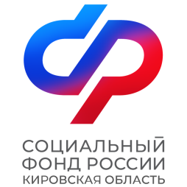

ПРЕСС-РЕЛИЗ

**ОТДЕЛЕНИЯ ФОНДА ПЕНСИОННОГО И СОЦИАЛЬНОГО СТРАХОВАНИЯ РФ ПО КИРОВСКОЙ ОБЛАСТИ**

ул. Комсомольская, 34, г. Киров обл., 610001

телефон / факс: 57-93-00 / 57-92-70

E-mail: sfr@43.sfr.gov.ru

http:// [www.sfr.gov.ru](http://www.sfr.gov.ru/)

Киров, 27 августа 2024 г.

**В Кировской области родители свыше 71 335 детей получают единое пособие**

В Кировской области единое пособие получают родители 71 335 детей.

На пособие могут претендовать семьи с доходами меньше прожиточного минимума на человека (13753 рублей в регионе). Чтобы средства получали те, кто в этом действительно нуждается, при оформлении выплаты специалисты Отделения СФР по Кировской области проводят комплексную оценку нуждаемости семьи. При этом у всех взрослых членов семьи должен быть официальный доход или объективные причины его отсутствия. Размер единого пособия на каждого ребенка может быть 50% (7116 рублей), 75% (10674,00 рублей) или 100% (14232 рубля) регионального прожиточного минимума на ребенка в Кировской области.

Подать заявление для оформления пособия можно на портале Госуслуг, лично в клиентской службе Отделения СФР по Кировской области или МФЦ. Срок рассмотрения составляет 10 рабочих дней. Однако в некоторых случаях он может быть продлен еще на 10 рабочих дней. После одобрения пособия первая выплата поступит в течение пяти рабочих дней, затем — ежемесячно 3-го числа, если пособие поступает через банки; если по почте — по утвержденному графику.

Если у вас есть вопросы, вы можете обратиться к специалистам Отделения СФР по Кировской области, позвонив в единый контакт-центр: 8 (800) 100 00 01 (звонок бесплатный).

Пресс-служба ОСФР

(8332) 528-185

(8332) 528-284

(8332) 528-584

Наши группы в соцсетях:

ВК - <https://vk.com/sfr.kirovskayaoblast>

ОК - <https://ok.ru/sfr.kirovskayaoblast>

Телеграм - <https://t.me/sfr_kirovskayaoblast>